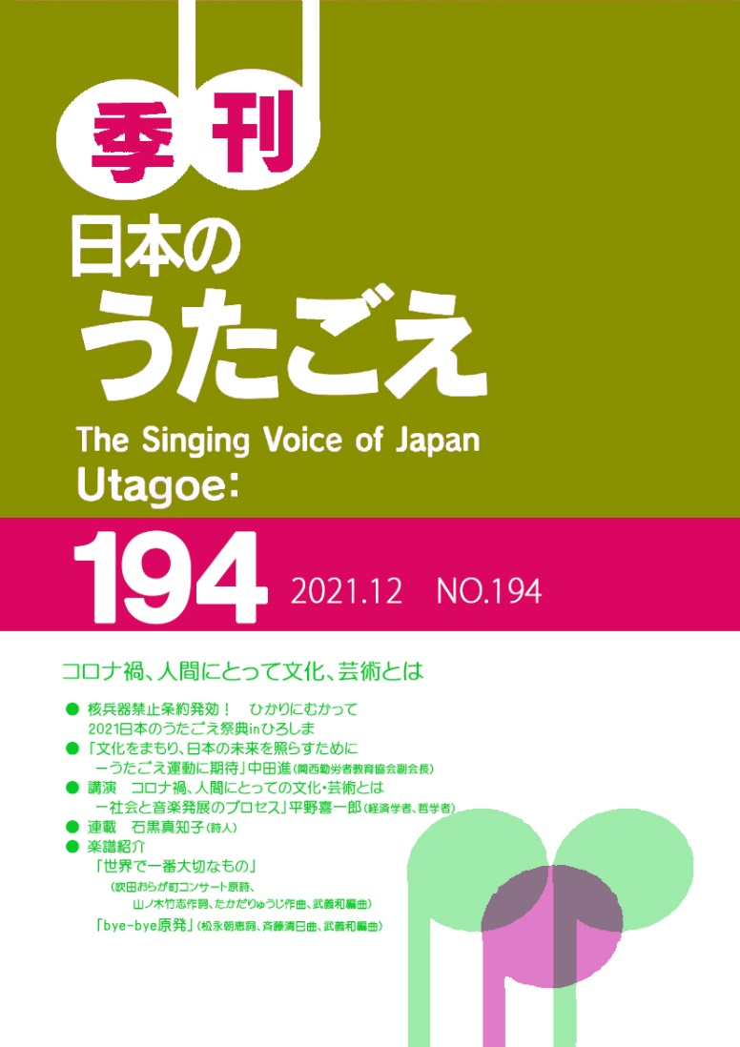

核兵器禁止条約発効！ひかりに向かって

2021日本のうたごえ祭典inひろしま

いよいよ開幕　この間の取り組みから

2年越しの〝ひろしま祭典〟、活動が制限されるなかでも工夫を凝らして準備にあたる現地実行委員会の活動を、この間のニュースから。ぜひこの号を読んで祭典へ。

第２回全国創作センター

推薦曲選考結果・講評

2021年度創作センター応募・蒐集作品の選考結果から。

今号掲載楽譜も、そこからの推薦曲です。

文化をまもり、日本の未来を

照らすために――うたごえ運動に期待

中田進（関西勤労者教育協会副会長）

コロナ禍で私たちの暮らし・いのちがおびやかされ政治の在りようが問われている今、文化、うたごえの力は…。総選挙を前にして氏にお話しいただいたものをまとめ、その後の情勢も踏まえて加筆していただきました。

。

●連載

　石黒真知子さん（詩人）〝でたとこ勝負 ポエム＆エッセイ〟今回のポエムは**「始まりの音」**です。

●楽譜紹介

全国創作センター選考委員会推薦曲から

「世界で一番大切なもの」

（吹田おらが町コンサート原詩、山ノ木竹志作詞、たかだりゅうじ作曲、松本憲治編曲）

「byebye原発」

（松永朝恵作詞、斉藤清巳作曲、武義和編曲）

講演

「コロナ禍、人間にとっての

文化・芸術とは

――社会と音楽発展のプロセス―」

平野喜一郎（経済学者、哲学者）

うたごえ新聞9月13日号、20日号、27日号掲載のこの講演は大反響。新聞では紙面スペースの都合で割愛した部分や、後半のアメリカジャズ、日本国憲法にふれて、など加筆。「社会思想・弁証法と音楽について」などさらに深く。前頁の中田氏講演とセットで読むことおすすめです。

申込先：日本のうたごえ全国協議会

電話番号　０３－３２００－０１０６

ＦＡＸ番号　０３－３２００－０１９３

E-mail　　info@utagoe.gr.jp

【取り扱い団体】

購読申込書（いずれかにチェックを）　　□定期購読　　□ばら

お名前：　　　　　　　　　　　　　　所属：

ご住所：〒

電　話：

E-mail　　　　　　　　　　　　　@